(把厂家提供的文件截图就可以，如果是提供的压缩包，请把压缩包名称截图，之后打开压缩包，把包里面的文件名称再截图)：

G网 性能

Zte：

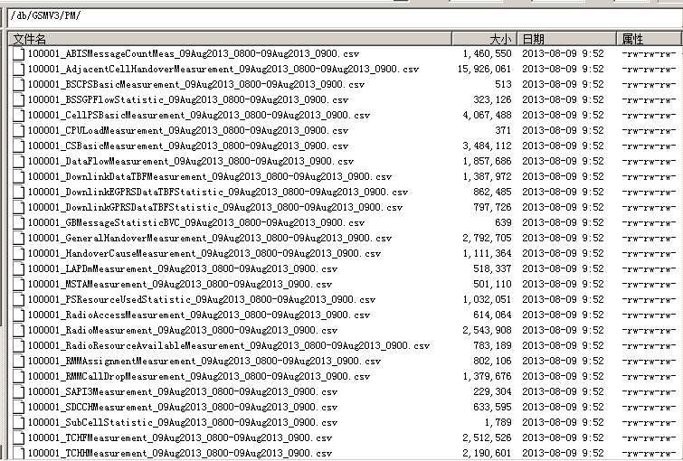

HW：数据库方式

G 网 参数

ZTE：

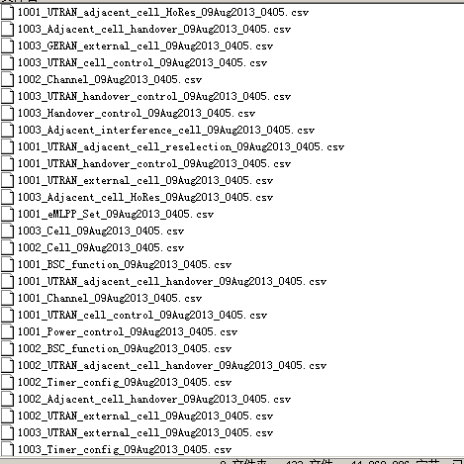

HW:数据库方式

G网 MR数据

Zte：

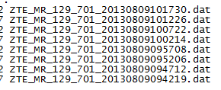

Hw：

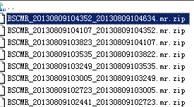



W网 性能：

爱立信：

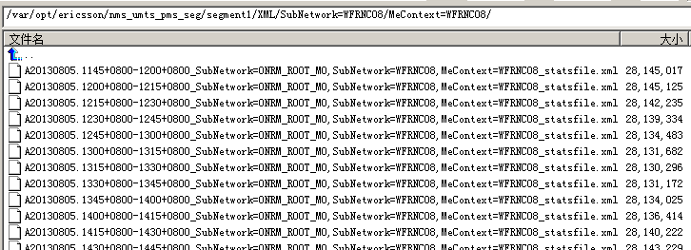

Zte：

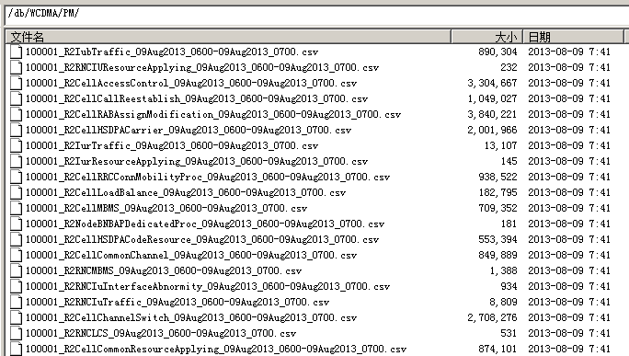

Hw：数据库方式

W 网 参数

爱立信：

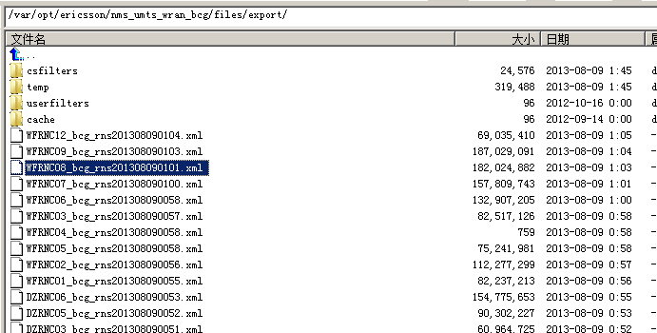

Zte：

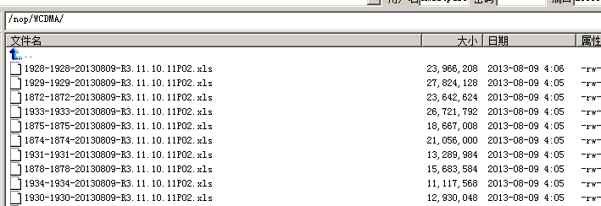

Hw：数据库方式

W网 MR数据

爱立信：

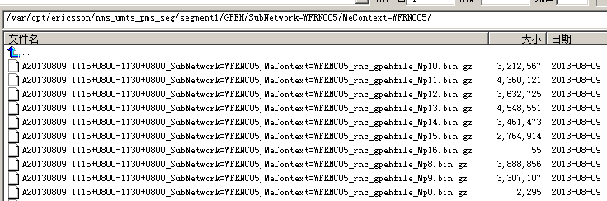

Zte：

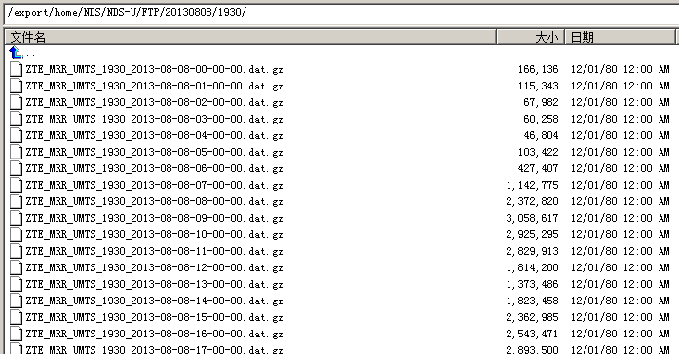

Hw：

